eTL Videreudviklingsaftale
179 – Omlægning Forhøjelse Løsøre

Mellem
- Domstolsstyrelsen Store Kongensgade 1-3, 1264 København K (herefter benævnt ”Kunden”

- DXC Technology Retortvej 8, 2500 Valby, Denmark (registered number 15231599) (herefter benævnt ”Leverandøren”)
Beskrivelse af ændringen
Identifikationsnummer: | 179
Resume af ændringen | Omlægning Forhøjelse Løsøre, der samtidig omdøbes til Forhøjelse Personbogen
Områder der påvirkes | Tinglysning.dk: X | Sagsportal: | S2S: | Andet:

Kundens krav og beskrivelse af de forretningsmæssige ændringer
Omlægning Forhøjelse Løsøre, der samtidig omdøbes til Forhøjelse Personbogen
Leverandørens løsningsbeskrivelse
Tinglysning.dk:
Ekspeditionstype 86 Forhøjelse Løsøre.
Omdøbes til Forhøjelse Personbogen.

Systemet rettes igennem, så navnet rettes alle steder, det er muligt.

Ved kombination med ikke-omlagte ekspeditionstyper vises stadig gammel tinglysning. Kombinations kladder vises stadig i gammel tinglysning.

Generelle ændringer og omlagte trin Anmelderinformation VUA102, Find Objekt VUA103, Vælg dokumenttype VUA106, Erklæringer VUA145, Beregnet Tinglysningsafgift VUA131, Underskriftsmetode/Andre roller VUA114 vil ikke være særskilt nævnt i dette VUA, da ændringerne og trinnene allerede er omlagte. Er der undtagelser for den enkelte dokumenttype i forhold til allerede implementerede ændringer og trin, vil dette være særskilt beskrevet i dette VUA.

Vælg dokumenttype:
I dokumenttype vælges ”Forhøjelse Personbogen”

Efter valgt dokumenttype.

Byggeklodes ”Forhøjelse af tinglyst hovedstol”.
(i gammel tinglysning: nyhovedstol.xhtml)
Ledeteksten ændres til ”Det nye forhøjede beløb, der skal tinglyses, skal angives.

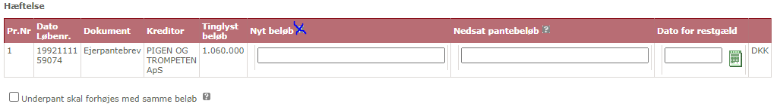
Listen i dag ændres til felter som vi også gjorde ved ’Omdannelse til afgiftspantebrev’
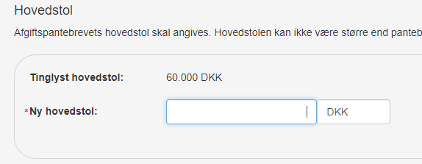
Udvidet med ’Dokumenttype’ (readonly), ’Nedsat pantebeløb’, ’Dato for restgæld’ og checkboks ’Underpant skal forhøjes med samme beløb’. Tekst ’Ny hovedstol’ ændres til ’Nyt beløb’.

Hjælpetekst til ”Nyt beløb” fjernes.
Hjælpetekst til ”Nedsat pantebeløb”:
”Beløbet, der skal angives for pantebreve, er restgælden. For ejerpantebrev er det den eksisterende tinglyste hovedstol.”
Hjælpetekst til ”Underpant skal forhøjes med samme beløb”:
”Markering i checkboksen medfører samtidig forhøjelse af underpantet. Det nye underpantsatte beløb vil være identisk med den nye forhøjede hovedstol på det underpantsatte dokument.”
Checkboks vises kun hvis det fremfundne dokument er et ejerpantebrev med underpant. Samme regler som i gammel tinglysning.

Navigeres frem uden et eller flere felter i listen udfyldt, gives standard fejlmeddelelse pr. felt, der ikke er udfyldt.
”Feltet <label> skal udfyldes.”
Selvom det er krævede felter, kan der ikke være stjernemarkering i en liste.

Det valideres, at ”Nedsat pantebeløb” ikke er større end ”Tinglyst beløb”.
”Dato for restgæld” kan være fremtidig.

Erklæringer – A191 skal være tilføjet og må ikke kunne fjernes.
Beregnet tinglysningsafgift. Trinet er beskrevet i VUA131 og skal kunne beregne evt. nedsat afgift i forhold til valgte erklæringer.

Underskriftsmetode.
Roller Debitor hentes fra dokumentet og er indsat her. I det gamle blev også Kreditor hentet, men det gøres ikke længere ifm. denne omlægning.
Det er muligt at slette roller og indsætte nye.

Gamle kladder slettes. Er denne del af en kombination slettes kladden ikke.

Byggeklodsdokument opdateres

OIO, Presentation og Model:
Ingen ændringer.

